**Zadania do ćwiczenia nr 20/21**

**Wyznaczanie ciepła właściwego lodu cpL i ciepła topnienia lodu L oraz**

**Wyznaczenie objętości właściwej lodu przy wykorzystaniu prawa Archimedesa**

Instrukcja do ćwiczenia tutaj: <http://fluid.itcmp.pwr.wroc.pl/~epol/?a=Termodynamika&&b=lab>

Film instruktażowy do ćwiczenia do pobrania stąd:

<https://drive.google.com/drive/folders/181WHKn-If3rdLaEi-49JBWiQPLhua2N1?usp=sharing>

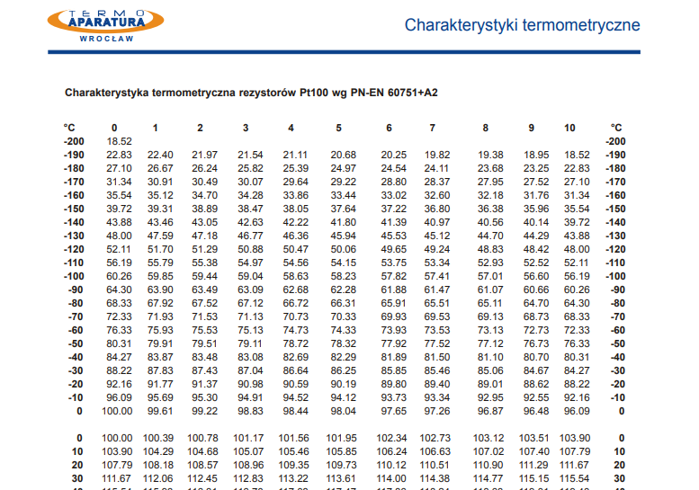

Zadania do wykonania :

Ćw. 20:

1. Sporządzić wykres t = f τ )( dla ciał biorących udział w procesie.

2. Sporządzić bilans cieplny dla w celu wyznaczenia stałej( ) mc sz dla obu termosów

3. Obliczyć wartość ciepła właściwego lodu i ciepła topnienia lodu

4. podstawie sporządzonego bilansu cieplnego odpowiednio: cpL i L (Rozwiązujemy układ równań z dwiema niewiadomymi (ciepło właściwe i ciepło topnienia lodu) dla dwóch wartości temperatury lodu).

5. Obliczyć błąd względny i błąd maksymalny metody pomiaru dla wyznaczonych tą metodą wielkości

Ćw.21

Wyznaczyć objętość wł. Lodu i porównać ją z wartościami tablicowymi

**Uwaga**

**Niezbędne dane pomiarowe pobrać z filmów**

Proszę przesłać wykonane sprawozdanie na moją skrzynkę mailową , zgodnie z wytycznymi uzyskanymi na pierwszych zajęciach.